21.07.2026 р. № 120
Головам райдержадміністрацій
Головам територіальних громад
Івано-Франківської області
З метою інформування громадськості та доведення до широкого читацького загалу (в т.ч. шляхом публікації на офіційних веб-сайтах райдержадміністрацій, територіальних громад та інших офіційних веб-ресурсах),
Головне управління Держпродспоживслужби в Івано-Франківській області (76019 м. Івано-Франківськ, вул. Берегова, 24, тел. 51-13-89, ifdergprod@vetif.gov.ua) подає наступну актуальну інформацію.
Знай свої права: права споживача при купівлі товарів онлайн
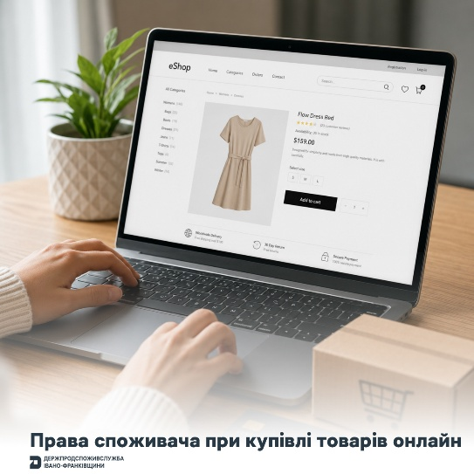
Сьогодні споживачі все більше надають перевагу інтернет-магазинам. Переваги такої торгівлі зрозумілі – і ціна, зазвичай, привабливіша, і час можна зекономити, тощо. Проте, щоб уберегти себе від розчарувань і даремної витрати коштів, рекомендуємо бути пильним при виборі продавця.
Покупець (замовник, споживач) товарів, робіт, послуг у сфері електронної комерції за обсягом своїх прав та обов’язків прирівнюється до споживача у разі укладення договору поза торговельними або офісними приміщеннями та у разі укладення договору на відстані відповідно до Закону України "Про захист прав споживачів".
Зупинимося на правах споживача у разі укладення договору на відстані, які регулюються статтею 13 Закону України «Про захист прав споживачів» та передбачають, що перед укладенням договорів на відстані продавець (виконавець) повинен надати споживачеві інформацію про:
- найменування продавця (виконавця), його місцезнаходження та порядок прийняття претензії;
- основні характеристики продукції;
- ціну, включаючи плату за доставку, та умови оплати;
- гарантійні зобов'язання та інші послуги, пов'язані з утриманням чи ремонтом продукції;
- інші умови поставки або виконання договору;
- мінімальну тривалість договору, якщо він передбачає періодичні поставки продукції або послуг;
- вартість електронних комунікаційних послуг, якщо вона відрізняється від граничного тарифу;
- період прийняття пропозицій;
- порядок розірвання договору.
Тільки при наявності зазначеної інформації в повному обсязі можна приймати позитивне рішення про покупку.
Нагадуємо, якщо ваші права як споживача порушено і суб’єкт господарювання відмовляється задовольнити справедливі вимоги відповідно до чинного законодавства про захист прав споживачів – звертайтесь до Держпродспоживслужби Івано-Франківщини.

